

**App Local**

Consum conscient a un poble responsable

08/01/2021

Biel Llabrés, Sergio Layes Torres, Aleix Damora,

Rubén Alonso Julià, Antonio Manuel Cangas Nuñez

**Contingut**

**1. Resum de la idea 2**

**2. Segments 2**

**3. Missió, visió i valors 2**

**4. Tractament de dades i segmentació. 3**

**5. Buyer persona 4**

**6. Funcionalitat de l’aplicació: 4**

**6.2 Pantalla principal 4**

**7. Imagotip 5**

# Resum de la idea

Sabem que actualment la situació de COVID ha digitalitzat molt la forma en la que comprem, fent que cada cop realitzem més compres de manera online que abans, però sabem que aquesta situació no durarà per sempre i no podem permetre que els locals de la nostra ciutat desapareixin degut a les compres online a les grans superfícies. Per això volem donar-li vida a la ciutat creant una aplicació des de la qual els nostres comerços puguin adherir-se a un sistema des del qual els seus clients podran obtenir punts a través de les compres a la botiga de forma física, podent intercanviar-los per descomptes al transport públic de Mataró.

# Segments

**Els comerços locals de Mataró**, els quals augmentaran les seves vendes respecte a altres grans superfícies a la vegada que ofereixen descomptes per al transport públic de Mataró.

**L’ajuntament de Mataró** que millorarà les vendes de forma presencial als seus comerços locals a la vegada que augmenta la demanda del transport públic de la ciutat.

**Les persones**, que gaudiran de descomptes a la vegada que contribueixen a la economia interna de la ciutat.

# Missió, visió i valors

**Missió:**

Contribuir a la economía local a la vegada que reduïm les emissions de gasos i millorem la circulació de la ciutat.

**Visió:**

Tenim una visió de futur d’un Mataró més net, amb menys trànsit i amb comerç local de qualitat.

**Valors:**

· Compromís i responsabilitat amb el comerç local

· Respecte front al medi ambient.

# Tractament de dades i segmentació.

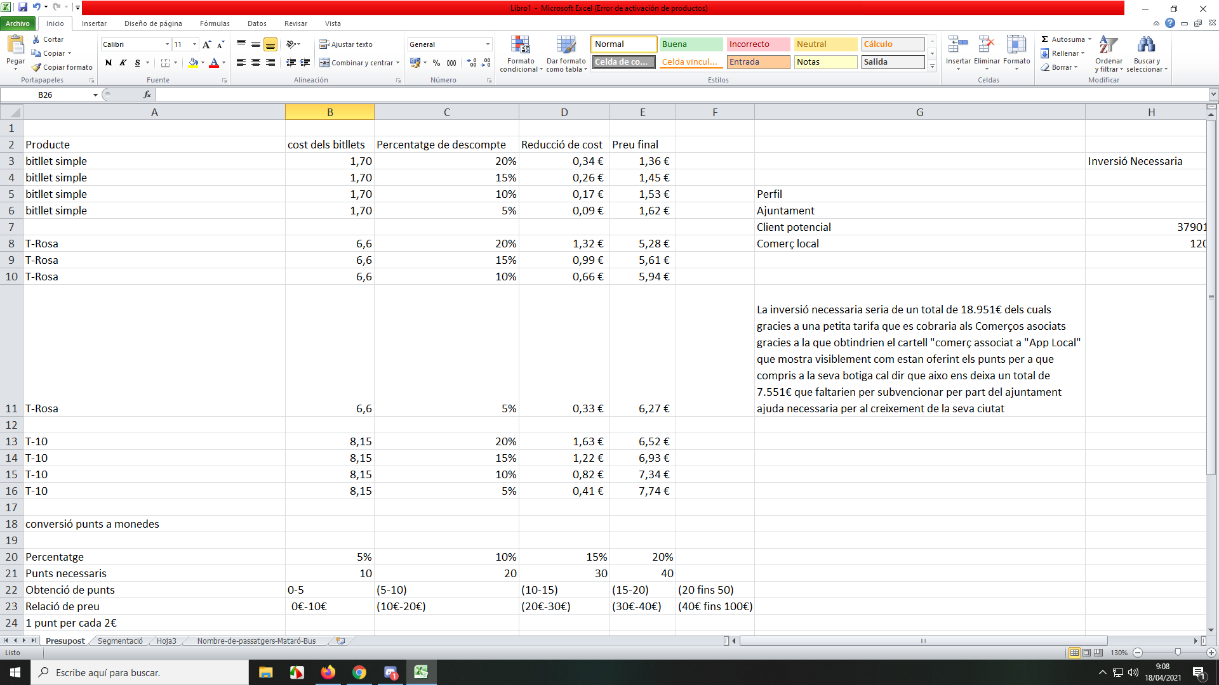

Conversió de € a punts

# Hem seleccionat un sistema de conversió euros a punts on podem oferir després de l'obtenció d'uns determinats punts l'opció de bescanviar-ho per descomptes al transport local.

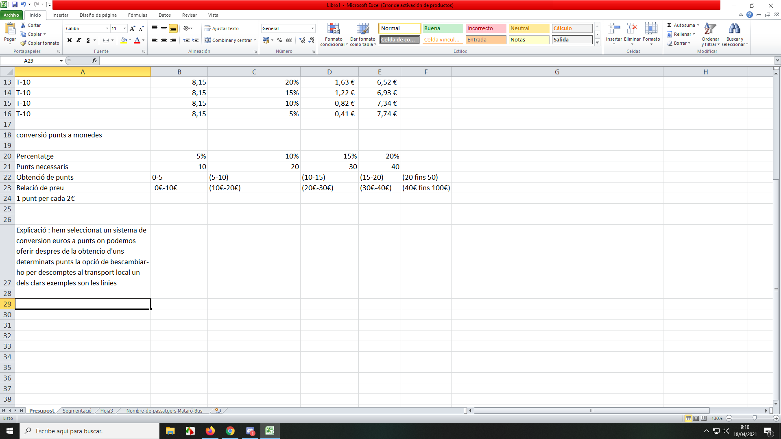

**4.1 Inversió Necessària:**

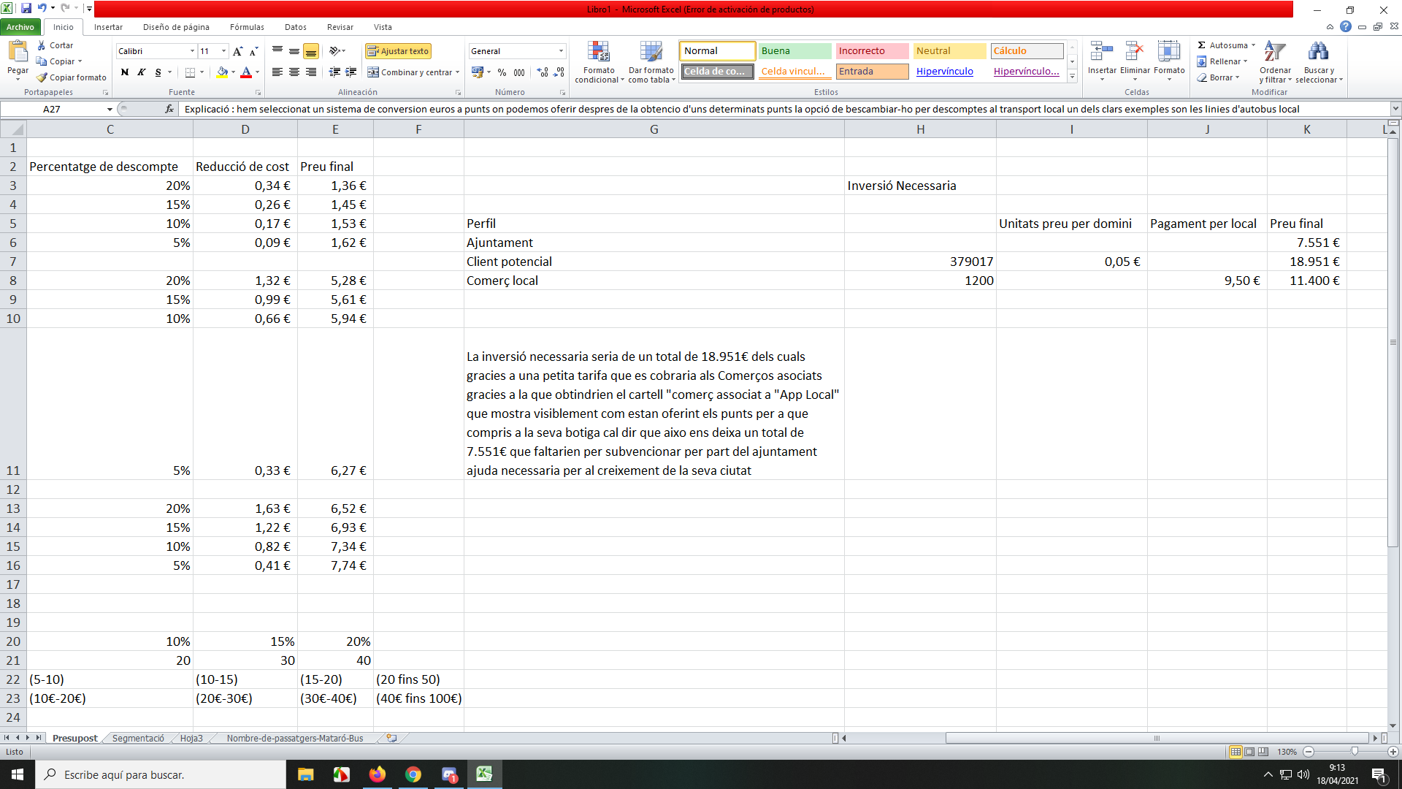

El cost necessari seria d'un total de 18.951 € mensuals dels quals gràcies a una petita tarifa que es cobraria als Comerços associats gràcies a la que obtindrien el cartell "comerç associat a "App Local" que mostra visiblement com estan oferint aquests avantatges perquè compris a la seva botiga cal dir que això ens deixa un cost total de 7.551 € mensual que faltarien per subvencionar per part de l'ajuntament ajuda necessària per al creixement de la seva ciutat.

**Segmentació i Buyer persona**

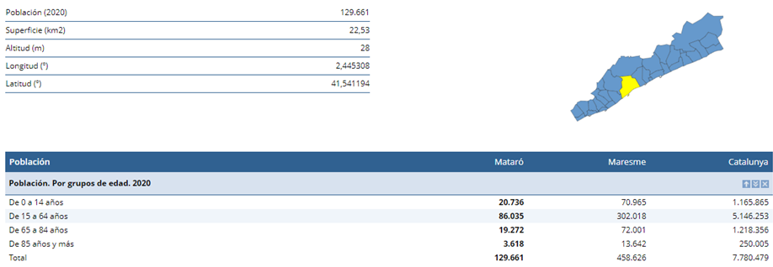

Hem decidit fer la segmentació tenint en compte la franja d'edat,(15-64 anys) per poder assegurar el màxim possible d'inserció i així poder obtenir el resultat el més acotat possible, tenint en compte que els majors de 65 anys no paguen el transport públic, El tractament de les dades ens mostra una Població total de 129.661 persones a Mataró dintre d'aquestes 86.035 un 66,35% entra dintre del nostre target "clients".

# Buyer persona

Tenint en compte que oferim el servei gràcies al transport públic el nostre Buyer persona seran persones dintre del rang d'utilització del transport que puguin accedir al descompte és a dir un rang d'edat de 15 a 64 anys.

# Funcionalitat de l’aplicació:

L’aplicació dona la **possibilitat** de realitzar dos tipus de registres diferents:

Un pel client, el qual una vegada hagi iniciat sessió podrà:

· Veure els punts actuals i les botigues de la zona a les quals podrà aconseguir punts a través de les compres

· Visualitzar els tipus de descomptes que podrà obtenir amb els punts que te.

· Tenir un historial de com ha obtingut i gastat aquests punts.

Y un altre pel treballador, el qual tindrà un compte d’administrador y podrà:

- Crear codis que donaran punts segons el preu de la comanda del client

Desde aquesta pantalla podràs Iniciar sessió o accedir a la pantalla de registre.

## **6.2 Pantalla principal**

1. **Accés als punts**

## **Imagotip**

**Logotip:**

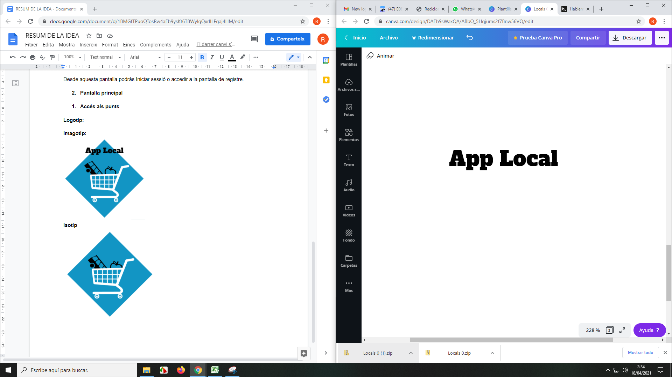

**Isotip:**

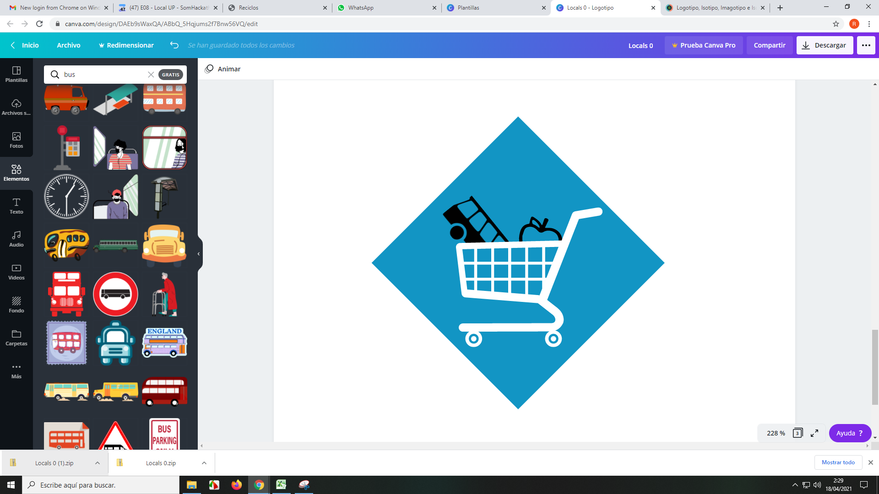

**Imagotip:**

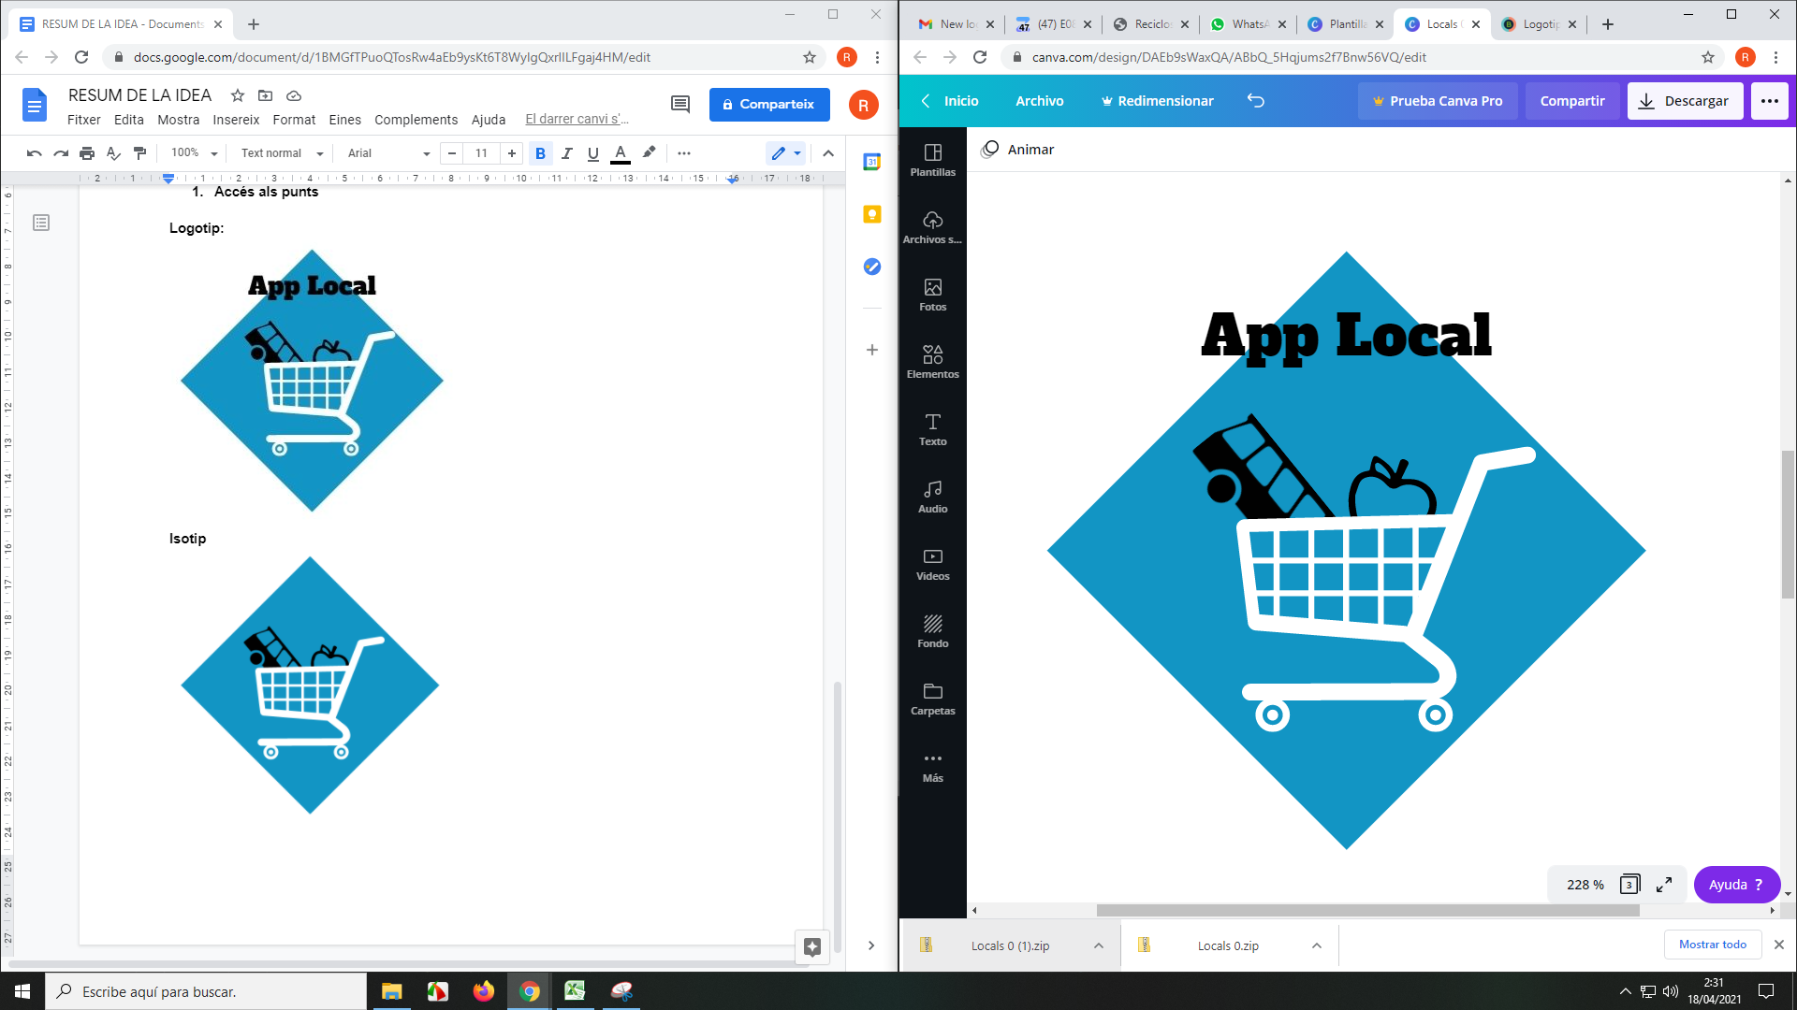

|  |  |  |  |  |  |  |  |  |  |
| --- | --- | --- | --- | --- | --- | --- | --- | --- | --- |
|  | **DAFO**   |  |  |  |  | | --- | --- | --- | --- | | **Debilitats** | **Amenaces** | **Fortaleses** | **Oportunitats** | | Falta d’incorporació al mercat digital a l’hora de la creació de codis per als clients | Canvis dintre dels servidors Firebase  Possibilitat de falta d'interacció o d'interès per part de potencials clients que no acostumin a utilitzar el transport públic | Projecte innovador que pot sorprendre a la població de Mataró  Crearà una major demanda al transport públic. | Crear un sistema que unifiqui la venda local i el transport públic incentivant aquests dos punts. | |
|  | **CAME**   |  |  |  |  | | --- | --- | --- | --- | | **Corregir** | **Afrontar** | **Mantenir** | **Explotar** | | Adaptabilitat web dintre de espais digitals oferint un link o una forma d’accedir via online | Diversificar les bases de dades en diferents servidors  ampliar la gamma d'opcions utilitzant altre tipus de transports com lloguer de bicicletes o vehicles elèctrics | mantenir les ofertes realitzades per a seguir fomentant el consum local  ampliar la gamma | Poden crear-se en un futur noves tarjetes de bus basades en els nostres punts per tal de seguir explotant aquest model. | |